嘉義縣竹崎鄉桃源國民小學
110學年度雙語國家政策－口說英語展能樂學計畫
子計畫2-1：國民中小學英語日活動成果報告表
活動名稱 | 英語闖關趣味競賽 |  | 辦理日期 | １１０－１２－１９
辦理地點 | 桃源國小操場 |  | 參加人數 | ３４人
成果摘要-活動內容介紹及特色說明  (列點說明) | 第一關 認識英語字母大作戰：（低年級）認識２６個字母  第二關 Lucky number：輪流抽牌，說出抽到的數字、顏色、花色，說對者得分。  第三關 「『點』心」時刻：學校準備多色餐點，學生要用英文完成點餐，才能獲得想要的點心。  特色：  - 全校學生都參加，較難的關卡，由高年級的學長姐協助低年級的學弟妹。  - 活動趣味性高，學生參與熱烈。
檢討或建議事項 | 明年度闖關難度可以調高
照片說明（4-10張）
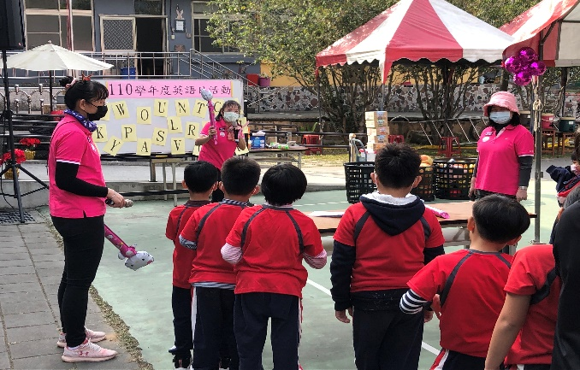 |  | 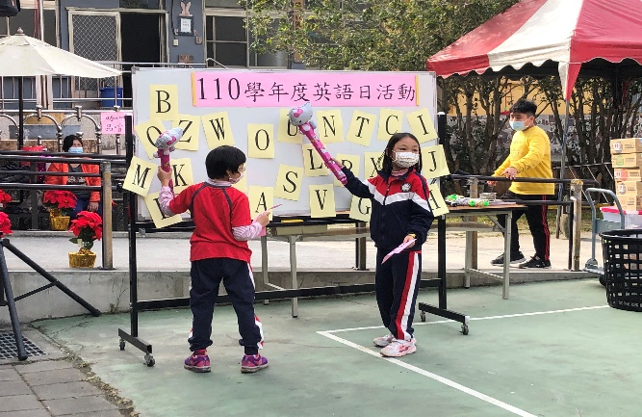
「認識英語字母大作戰」活動說明 |  | 「認識英語字母大作戰」活動實況
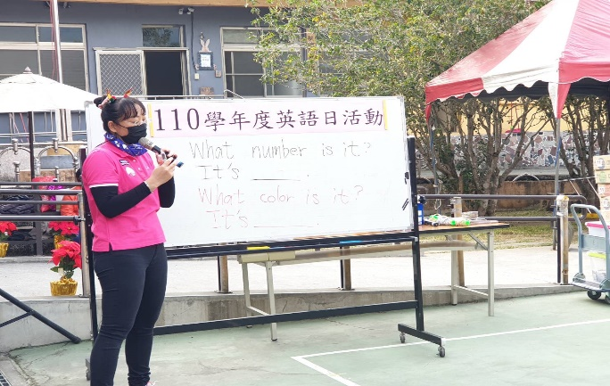  照片 |  | 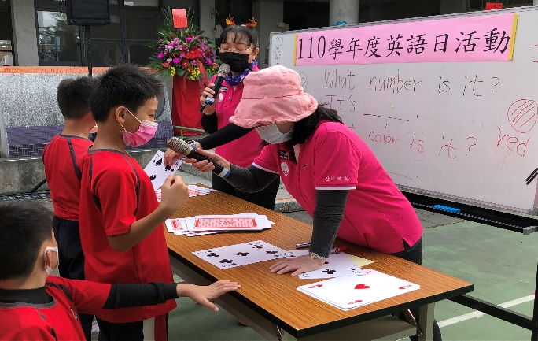  照片
Lucky number活動說明 |  | Lucky number活動實況
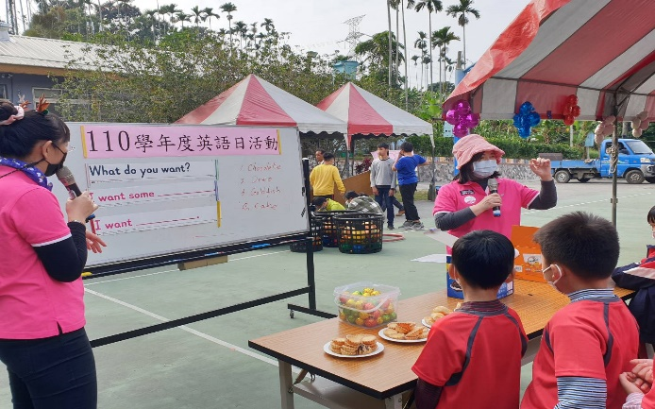 |  | 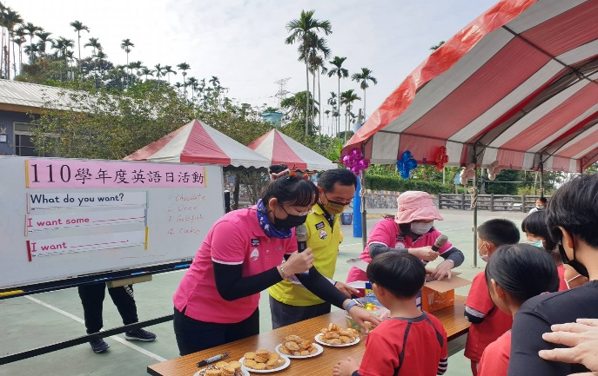
『點』心」時刻活動說明 |  | 『點』心」時刻 活動實況
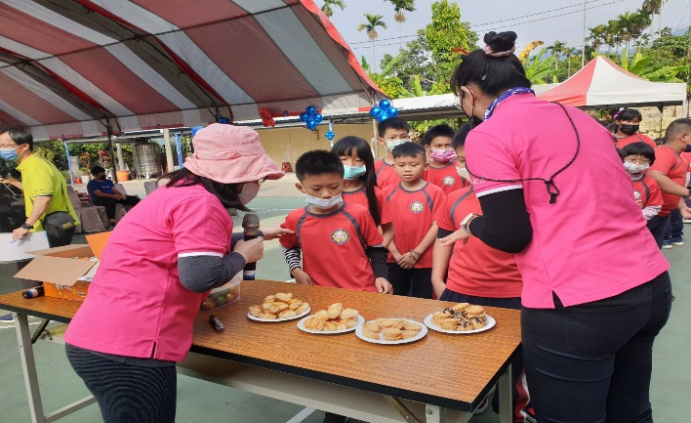 |  | 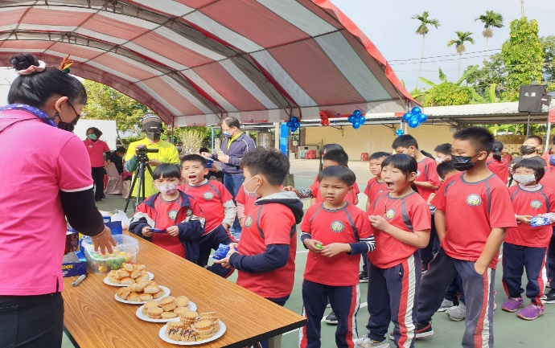
『點』心」時刻 活動實況 |  | 『點』心」時刻 活動實況

